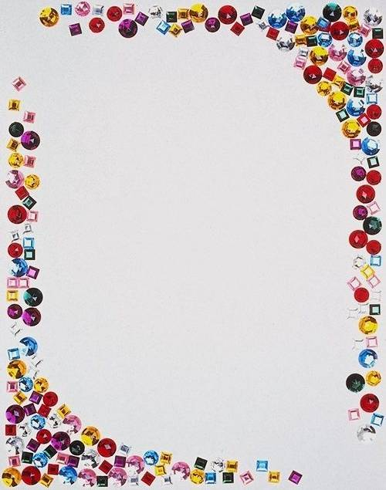

Муниципальное образовательное учреждение
дополнительного образования детей
«Центр детского творчества «Гном»

Методика проведения обобщающего
теоретического урока

Составитель:
Педагог дополнительного образования
высшей квалификационной категории
Мельникова Елена Викторовна

2010 год

Методическое сопровождение урока с использованием ИКТ
Тема: Родословная стеклянной бусинки

Для проведения занятия необходимо оборудование, представленное в конспекте.
Данный урок – это урок обобщения теоретических вопросов по бисероплетению.
Отличительные особенности занятия с ИКТ относительно традиционных занятий: обеспечивает наглядность учебного материала, его интерактивность и лёгкость для понимания, повышает заинтересованность учащихся и эффективность урока без дополнительного материала, таблиц, учебных пособий.
Учебный материал представлен в интересной, визуализированной, интерактивной и максимально понятной для обучающихся форме.
Данное занятие с использованием компьютерной презентации и видеофрагмента является также источником информации; конкретизирует понятия; организует и направляет восприятие, позволяет задействовать различные органы восприятия информации; является средством обобщения и контроля знаний.
На протяжении занятия применяются методы интерактивного обучения: обеспечение групповой и фронтальной форм работы учащихся компьютерной поддержкой; организация среды активного вовлечения в познавательный процесс средствами мультимедиа; применение игровой формы обобщения знаний, способствующих интеллектуальному развитию учащихся; приобретение компетентности в сфере изучаемого предмета.
Применяя данное занятие, можно говорить о новом качестве учебного процесса в дополнительном образовании. Разработка занятия ориентирована на новые результаты обучения – компетенции; на умение учащихся работать с большими блоками информации; на формирование межпредметных связей. Также данная разработка адаптируема на разные модели проведения занятий.
Методическая разработка урока
«Родословная стеклянной бусинки»

Тип занятия: обобщающий
Тема: «Родословная стеклянной бусинки»
Цель: формировать устойчивый интерес к истокам декоративно-прикладного искусства – бисероплетения.
Задачи:
Обучающие:
- обобщить знания детей об истории бисероплетения, о применении бисера в разные эпохи.

Развивающие:
- развивать чувство прекрасного у учащихся, познавательный интерес к предмету через исторический экскурс в мир бисера;
- развивать навыки работы в группе.
Воспитывающие:
- воспитывать усидчивость, терпение, внимательность;
- воспитывать чувство ответственности и взаимопомощи.

Оборудование: ноутбуки – 4 шт., колонки, мультимедийный проектор, экран, компьютерная презентация к уроку «Родословная стеклянной бусинки», ролик «Путешествие в чудесный мир бисера», презентация - физминутка для глаз «Прогулка Русалочки».

Музыкальный ряд: инструментальная музыка, используемая в ролике; инструментальная музыка для физминутки.
Материалы: жетоны- бусины из цветной бумаги с количеством баллов (5, 10, 15, 20, 25)
Ход занятия
- Организация начала занятия.
(учащиеся разделены на 3 команды, у каждой команды ноутбук с презентацией «Родословная стеклянной бусинки»
Здравствуйте ребята. Я рада видеть вас. Тема нашего занятия «Родословная стеклянной бусинки». Сегодня на теоретическом обобщающем занятии мы должны обобщить знания по истории бисероплетения, по материалам и инструментам и использовании бисера в тех или иных работах.
- Ознакомление с планом работы.
Занятие будет построено следующим образом:
  - Просмотр ролика «Путешествие в чудесный мир бисера»
  - Самостоятельная работа учащихся – повторение материала по компьютерной презентации.
  - Физминутка для глаз
  - Итоговая игра «Бисерный эрудит»
- Просмотр ролика «Путешествие в чудесный мир бисера»
Я предлагаю вам посмотреть ролик «Путешествие в чудесный мир бисера», где вы увидите, как применялся бисер в разные века и каким образом он используется сейчас.
- Самостоятельная работа учащихся
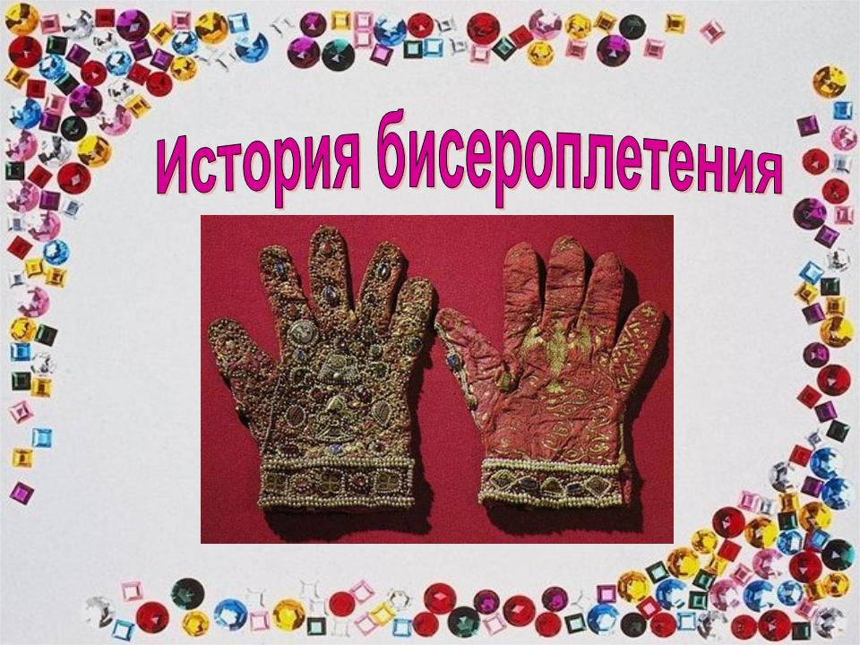
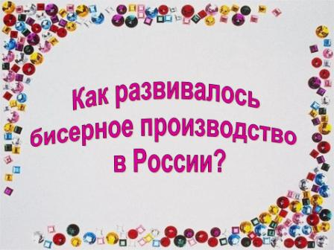
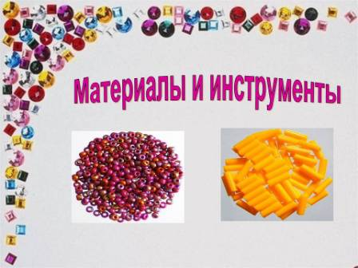
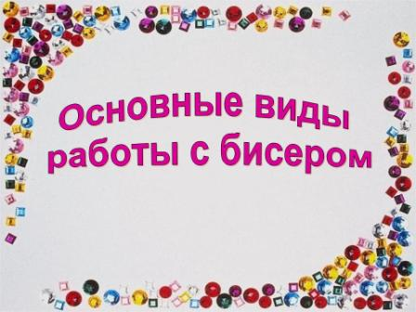
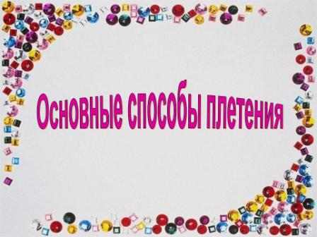
Следующий этап занятия – это работа в группах. У каждой группы презентация «Родословная стеклянной бусинки». Вы должны просмотреть её, вспомнить основные моменты. Также, возможно, узнаете что-то новое. В презентации представлены следующие разделы: «История бисероплетения», «Русский бисер», «Материалы и инструменты», «Основные виды работ с бисером», «Способы плетения бисером». На работу вам даётся 10 минут. Затем мы проверим ваши знания в игре «Бисерный эрудит». Если возникают вопросы по ходу презентации, пожалуйста, спрашивайте.

- Физминутка для глаз «Прогулка Русалочки» (презентация с сайта: www. viki.rdf.ru
Вы можете расслабиться, отдохнуть под инструментальную музыку и наблюдать за появляющимися фигурами на экране.

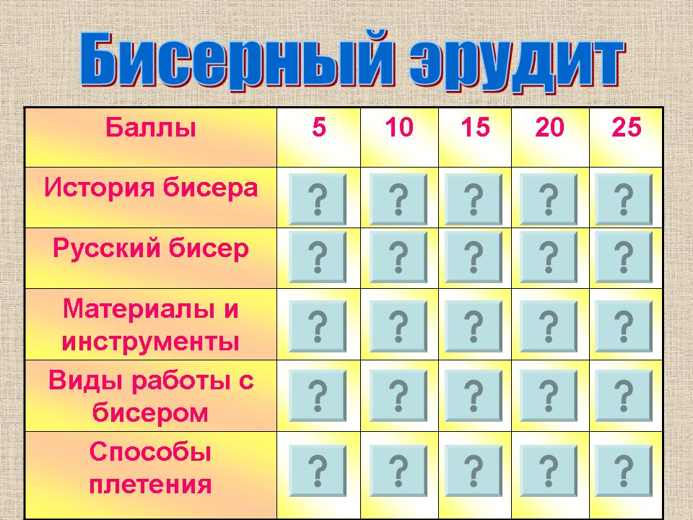
- Итоговая игра «Бисерный эрудит»
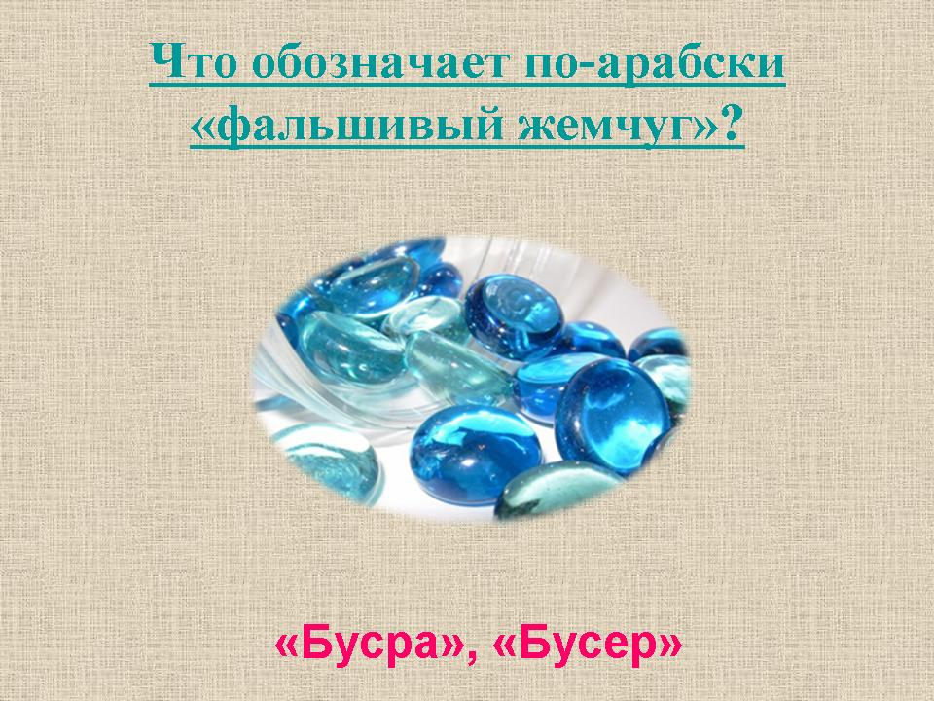
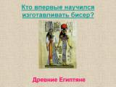
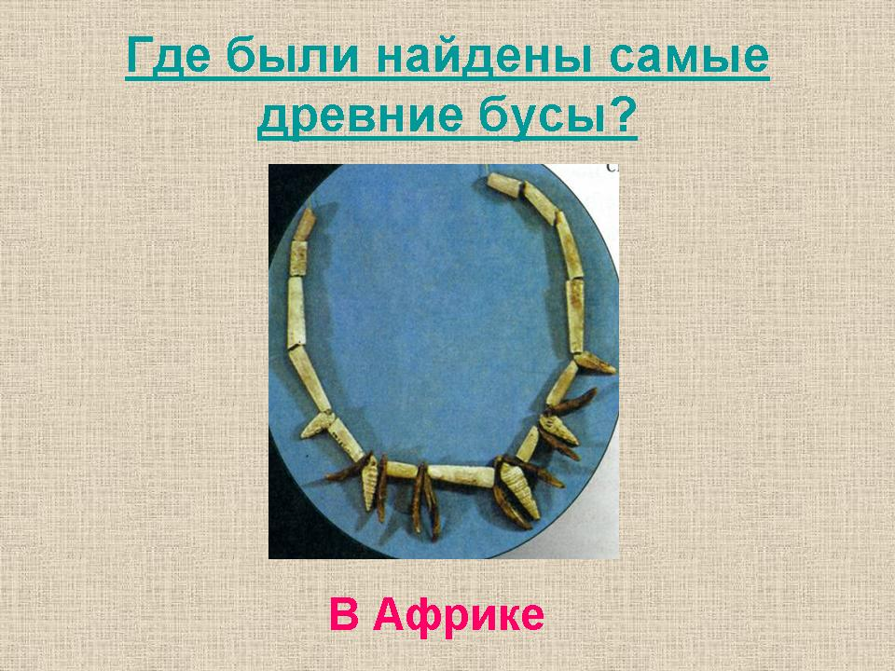
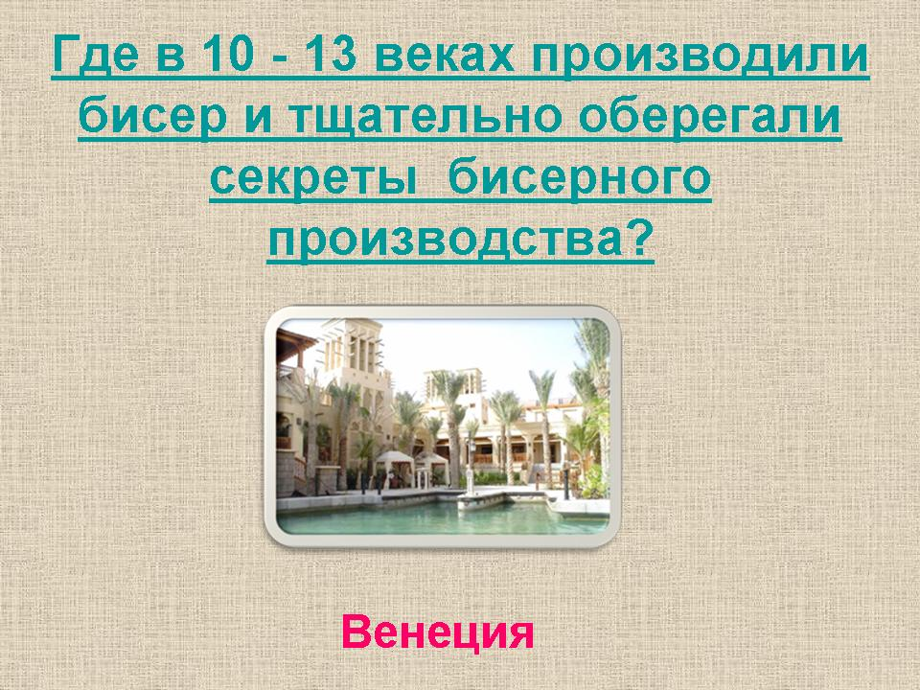
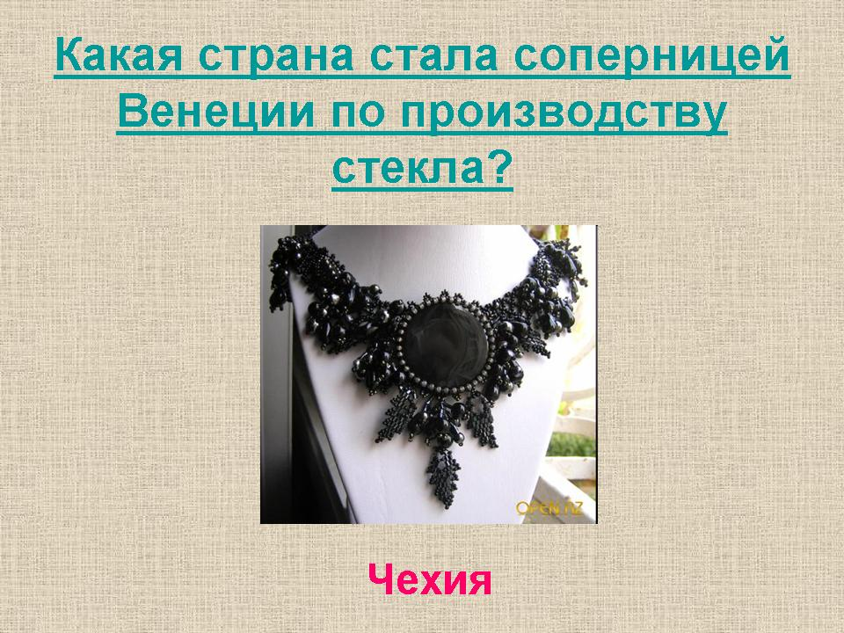
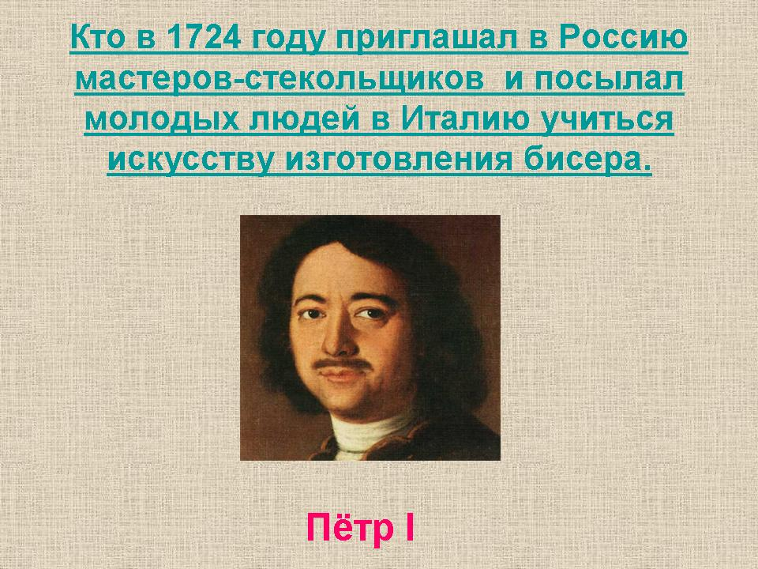
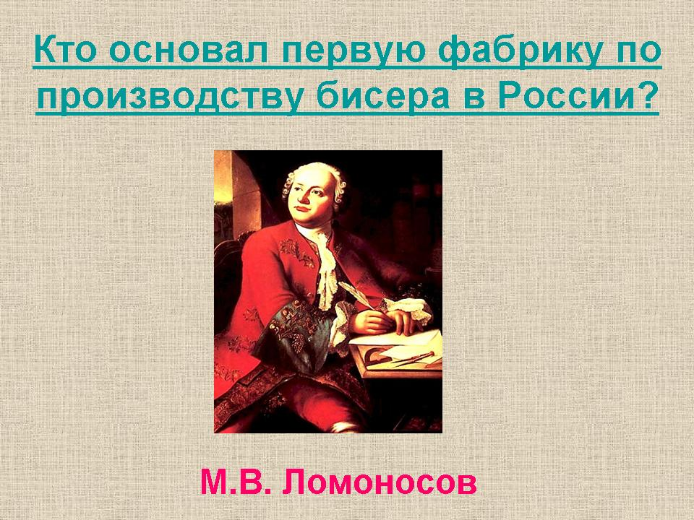
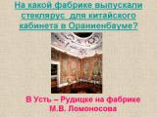
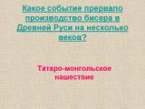
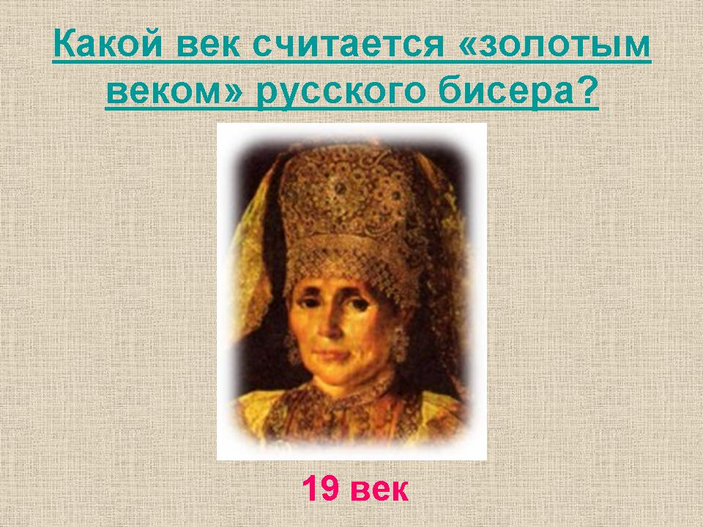
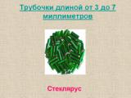
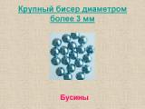
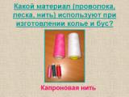
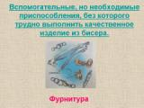
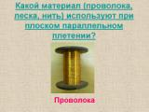
Правила игры: каждая команда по очереди выбирает вопрос по одной из пяти тем и по количеству баллов. Чем выше балл – тем труднее вопрос. Команда отвечает, за правильный ответ получает жетон с набранными баллами. Далее ход переходит к другой команде.

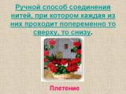
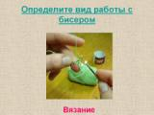
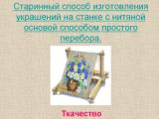
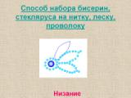
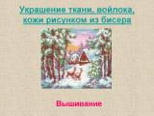

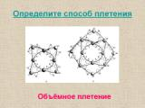
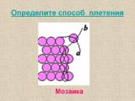
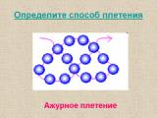
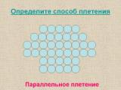
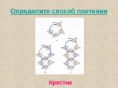

- Подведение итогов.
- Вы очень хорошо потрудились. Все молодцы. Надеюсь, что вы запомнили много интересного на этом занятии. Не расстраивайтесь, если набрали немного баллов, у вас ещё всё впереди. Спасибо за урок!

